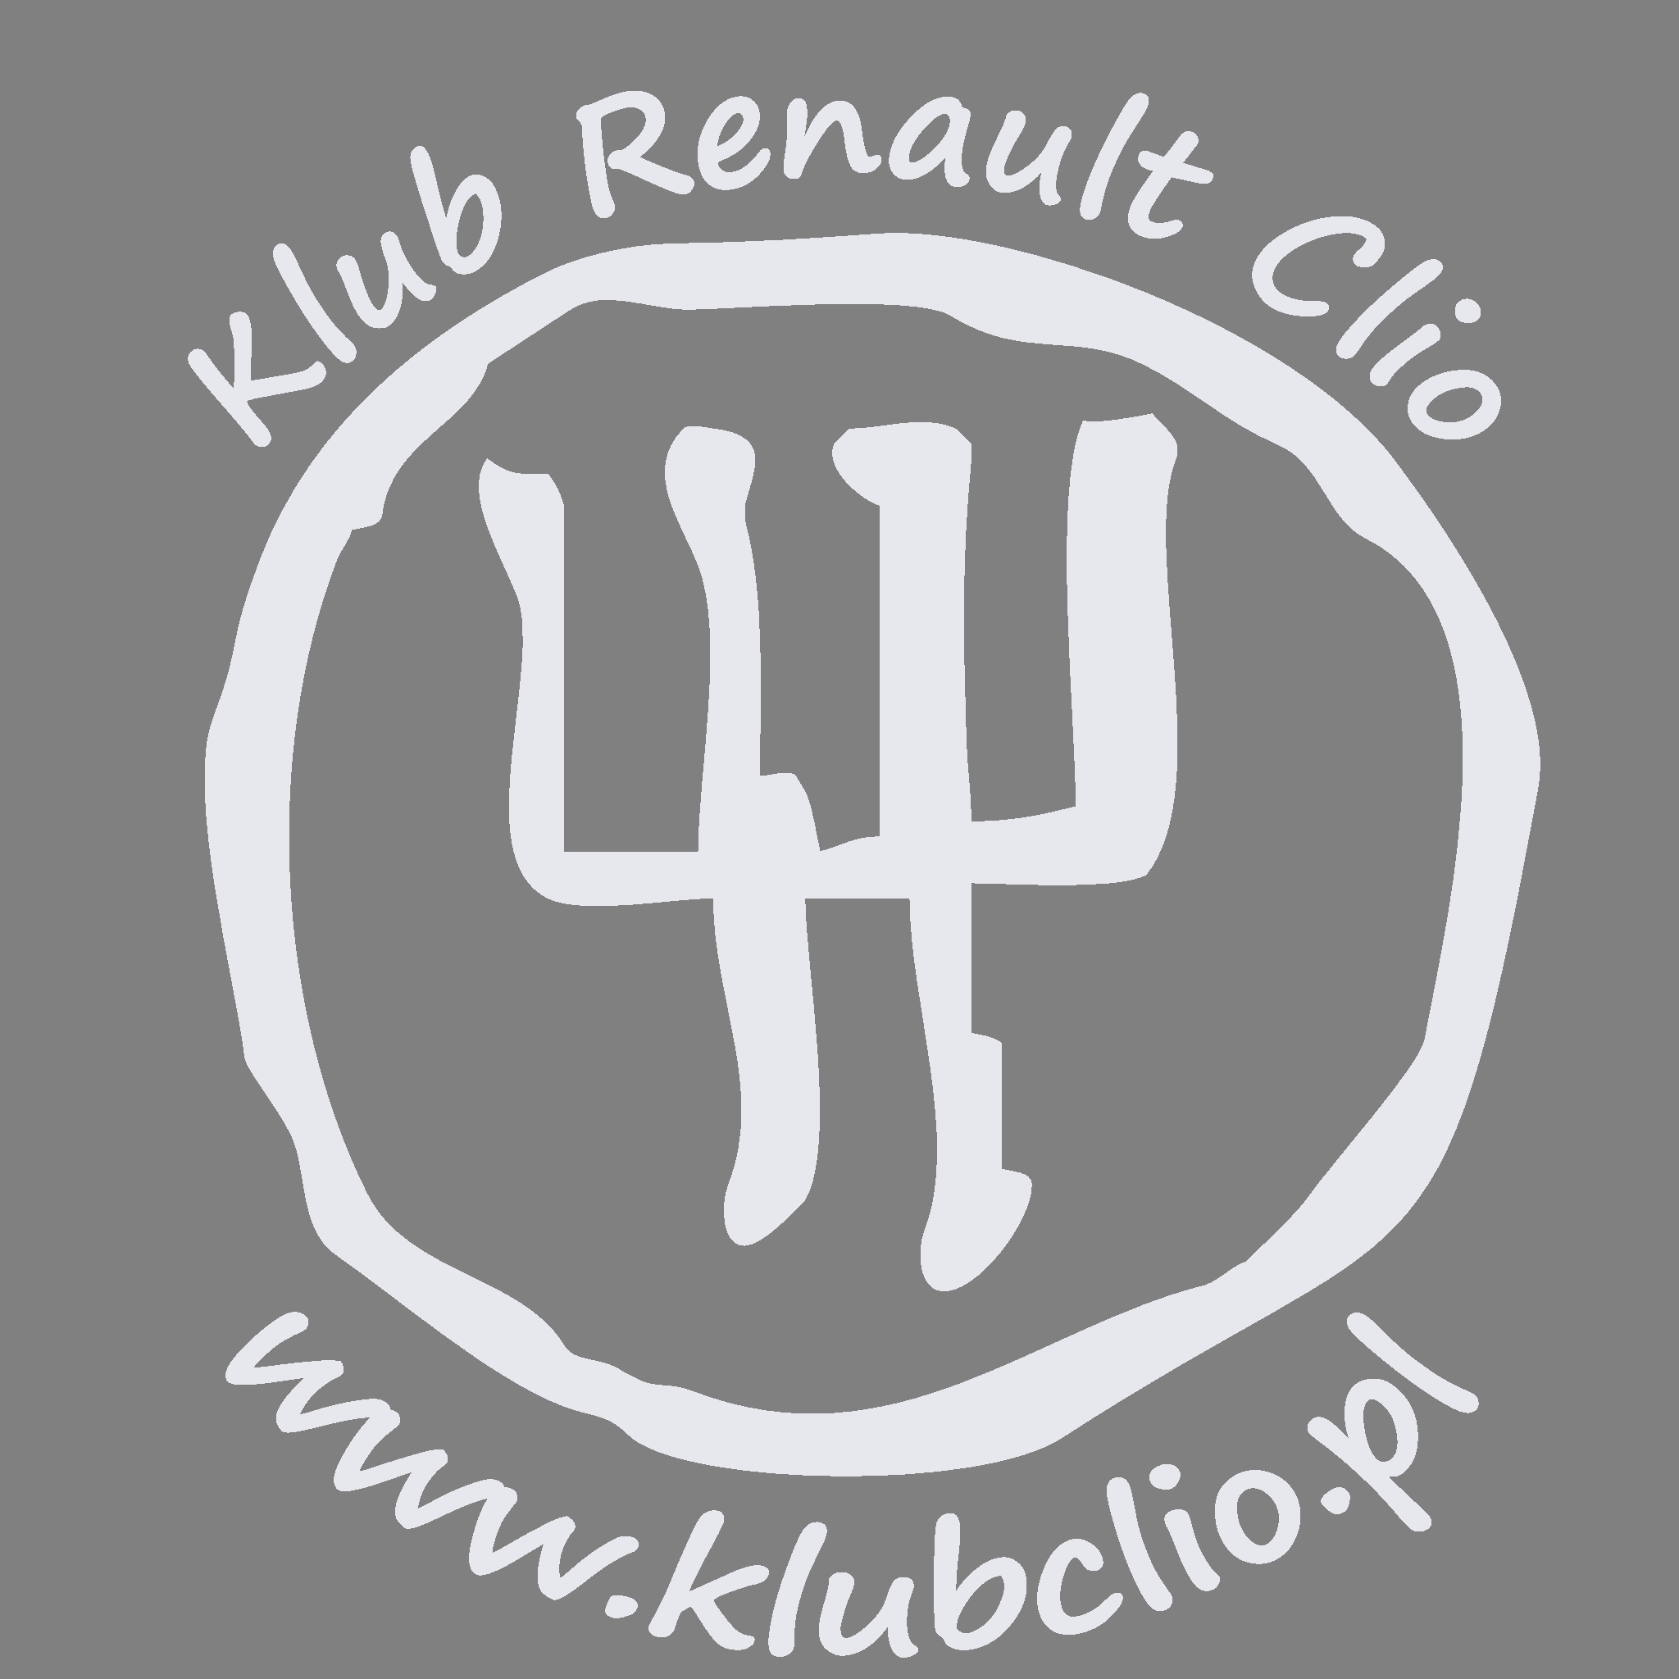
Dzień dobry,
Jesteśmy Klubem Samochodowym z wieloletnią tradycją, w tym roku obchodzimy 18-lecie istnienia i jednocześnie po raz 18-ty organizujemy Ogólnopolski Zlot Klubu Renault Clio.
Zwracamy się do Państwa z zaproszeniem do współpracy przy organizacji tegorocznego wydarzenia.
Forum Klubu Renault Clio stanowi, niezmiennie od wielu lat, platformę wiedzy o marce dla ponad 4000 aktywnych użytkowników. Klubowy fanpage na Facebook'u polubiło ponad 2 tys. osób. Od 18 lat na nasz Zlot przybywa niemalże 150-ciu, najbardziej zagorzałych fanów Renault Clio, aby doskonalić swoje umiejętności, wymieniać wiedzę i doświadczenie motoryzacyjne, dzielić się modyfikacjami i ulepszeniami swoich samochodów oraz podziwiać auta, w tym wiele wyjątkowych, wręcz kolekcjonerskich egzemplarzy. Wszystko to wspólnie spędzając czas w miłej atmosferze, integrując się i bawiąc.
Impreza ma charakter ogólnopolski i zasięgiem medialnym obejmuje cały kraj. Poprzez dystrybucję plakatów zlotowych przez naszych Klubowiczów, naklejki na autach, fanpage i wydarzenie na Facebooku, informacje na naszym Forum i Blogu oraz innych zaprzyjaźnionych stronach i Forach internetowych, staramy się dotrzeć do jak największego grona odbiorców. W trakcie zlotu odbywają się konkursy z nagrodami, co roku staramy się zapewnić uczestnikom nowe atrakcje, głównie związane z profilem Klubu.
Lokalizacja zlotu daje uczestnikom szereg możliwości rekreacyjnych, takich jak wynajem sprzętu wodnego, wypoczynek na plaży, park linowy czy wycieczki rowerowe i piesze po malowniczej okolicy.
Nasz Zlot odbywa się w dniach 29-31.05.2020 r. (od piątku do niedzieli) w trakcie których odbywają się wcześniej wspomniane zmagania klubowiczów, na terenie ośrodka „Marysieńka” w Toporni nad zalewem na rzece Radomka, koło Przysuchy.
Zapraszamy do wsparcia przez Państwa firmę, organizacji tegorocznego zlotu Klubu Renault Clio „Topornia 2020” i dołączenie do grona naszych sponsorów.
Co oferujemy:
przede wszystkim możliwość zareklamowania swojej firmy:
* zamieszczenie logo firmy na plakacie imprezy, naklejkach startowych na samochodach i dyplomach,
* zainstalowanie banerów reklamowych w miejscach gdzie odbędzie się zlot,
* ogłaszanie informacji o firmie podczas trwania zlotu,
* możliwość ustawienia przez Państwa firmę, w sobotę w trakcie głównych wydarzeń, stoiska firmowego lub zorganizowania pokazu,
* rozprowadzenie wśród uczestników zlotu gadżetów reklamowych firmy,
* zamieszczenie informacji o Sponsorze, z linkiem do strony, oraz logotypu na naszym profilu Facebook’owym oraz na Klubowym Blogu blog.klubclio.pl
* Oficjalne podziękowanie dla Sponsora za udzielone wsparcie w realizacji zlotu.

O co prosimy? O wsparcie w realizacji Zlotu, sfinansowanie, częściowe dofinansowanie bądź przekazanie gadżetów reklamowych przez Państwa firmę:
* nagród dla zwycięzców w organizowanych przez nas konkursach – wszelkiego rodzaju gadżety, przedmioty i artykuły różnego zastosowania, rabaty na usługi.
* pamiątkowych gadżetów zlotowych dla wszystkich uczestników zlotu (Smycze, koszulki, naklejki, kubki itp.) z umieszczonym logo patrona
* dodatkowych atrakcji zlotowych dla uczestników (pokazy, prezentacje, stoiska promocyjne, szkolenia)
Jeśli byliby Państwo zainteresowani współpracą i wsparciem ludzi z pasją lub chcieliby się Państwo dowiedzieć więcej na temat Klubu Renault Clio zapraszamy do kontaktu.

Z wyrazami szacunku
Organizatorzy

